Pobaltí

- Estonsko, Lotyšsko, Litva
- společná historie – nárazníkové státy mezi zájmy Německa, Ruska, Polska
- nezávislost v letech 1918 – 1940, 1940 okupace SSSR (likvidace oponentů, gulagy), 1941 – 44 okupace Německem, pak znovu SSSR – vybudování vazeb a hospodářské závislosti na Rusku
- 1991 – získání nezávislosti (jako první) – vznik demokratických parlamentních republik
- Společné problémy: silný dopad světové hospodářské krize, úbytek obyvatel (přirozený + emigrace), velký podíl ruského obyvatelstva

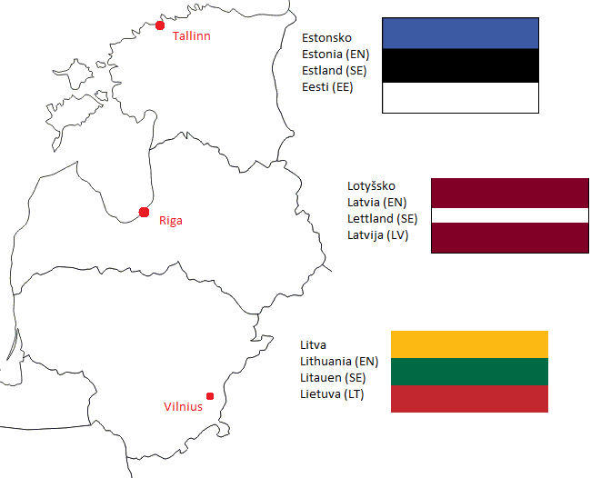
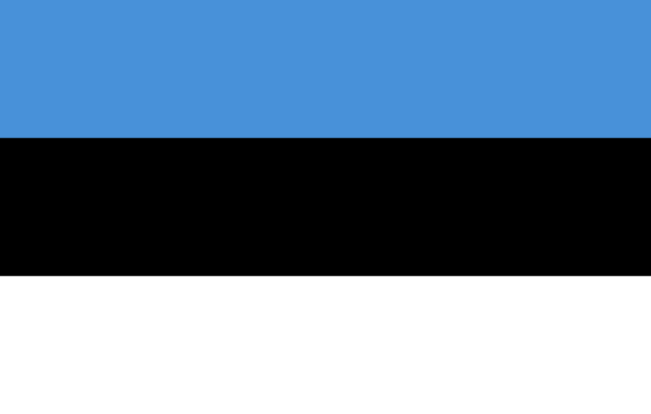
Estonsko – Tallin

- 45.000 km²
- Povrch: nížiny, stopy ledovcové činnosti, bažiny, rašeliniště
- chladnější klima

Obyvatelstvo:
- 1,3 mil. obyvatel
- Složení: 72% Estonci + Rusové (26%), Bělorusové, Ukrajinci
- Urbanizace: 70%
- Jazyk: estonština (ugrofinský)
- Náboženství: protestantské, většinou ateisté

Hospodářství:
- člen eurozóny (2011), NATO
- nejvyspělejší z pobaltských republik, 34. HDI
- Suroviny: ropné břidlice
- Zemědělství: chov skotu, vepřů, produkce krmiv, brambor; vysoká produktivita
- Průmysl: elektrotechnika, textilní, potravinářský, napojení na prům. aglomeraci Sankt-Petěrburg
- významné i IT technologie, bankovnictví
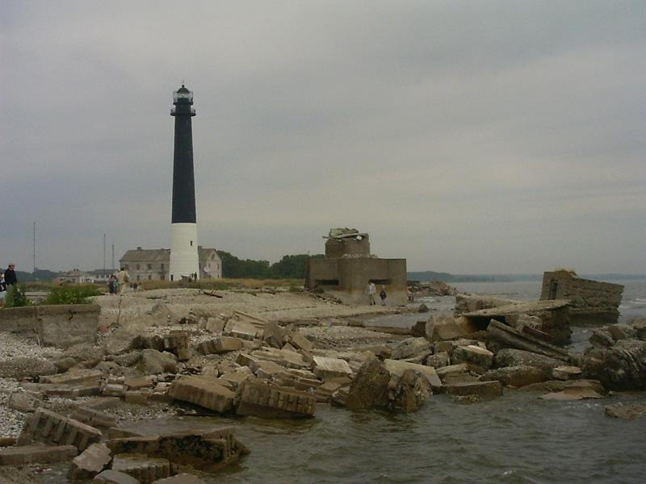

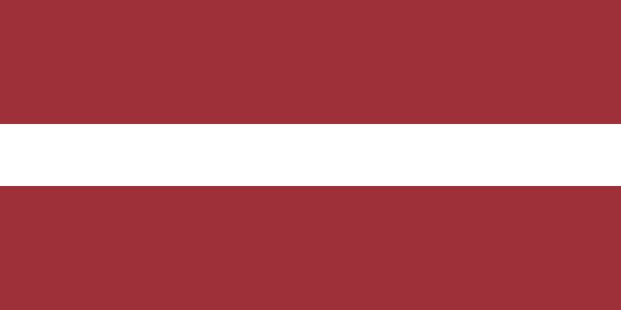
Lotyšsko – Riga

  - 65.000 km²
- Povrch: nížiny, bažiny, jezera
- mírně chladné klima
Obyvatelstvo:
- 2,5 milionu, od roku 1991 pokles o 22% (emigrace)
- Složení: 62 % Lotyši, 27% Rusové (nejvyšší podíl v Pobaltí, spory – bez občanství, nemožnost volit)
- Urbanizace: 70%
- Jazyk: lotyština (tzv. baltské jazyky), ruština odmítnuta referendem
- Náboženství: protestantské, katolické, pravoslavné
Hospodářství:
- Člen eurozóny (2014), NATO
- Suroviny: omezené (rašelina)
- Zemědělství: chov skotu, produkce krmiv, brambor; rybolov
- Průmysl: strojírenství, elektrotechnika, zpracování dřeva (46% území lesy), telekomunikační zařízení
- 48. HDI
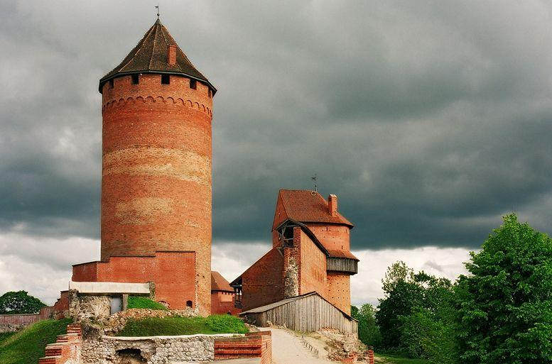

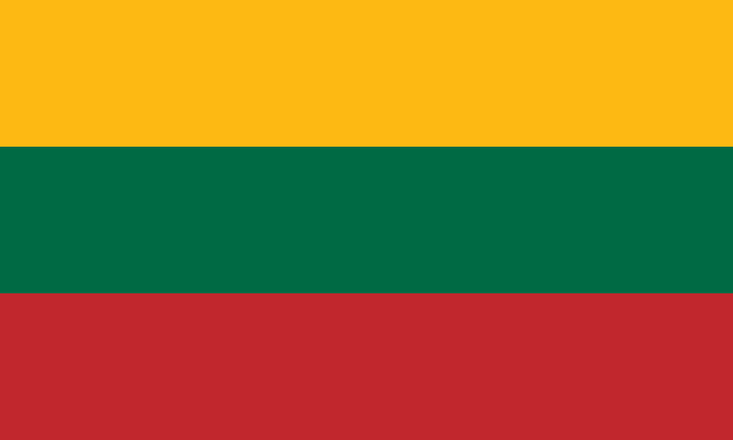
Litva – Vilnius

  - 65.000 km²
- nížina, ledovcová modelace (293 m)
- mírné klima
- střed Evropy

Obyvatelstvo:
- 3,2 milionu
- Složení: 83 % Litevci, 7% Poláci, 6% Rusové (nejméně v Pobaltí)
- Jazyk: litevština (tzv. baltské jazyky)
- Urbanizace: 67%
- Náboženství: katolické (velký vliv, poslední christianizovaná země v Evropě – 14. stol.)

Hospodářství:
- Člen EU, NATO
- Energetika: do 2010 většina jaderné (dnes dovoz)
- Zemědělství: skot, brambory, obilí
- Průmysl: obráběcí stroje, elektrotechnický, lodě, hnojiva, papír, nábytek, zpracování jantaru
